弦_1_弦の固有振動
組 番 氏名
装置 ギター、1ｍ定規
実験1 ギターの5弦を伝わる波の速さを求める。
手順1． 1ｍ定規の0側をギターのナット（糸巻き側の弦端）に当て、サドル（弦の反対の端）までの弦の全長Lを測る。
処理1． 弦の全長Lから基本振動の波長λ₁を求める。
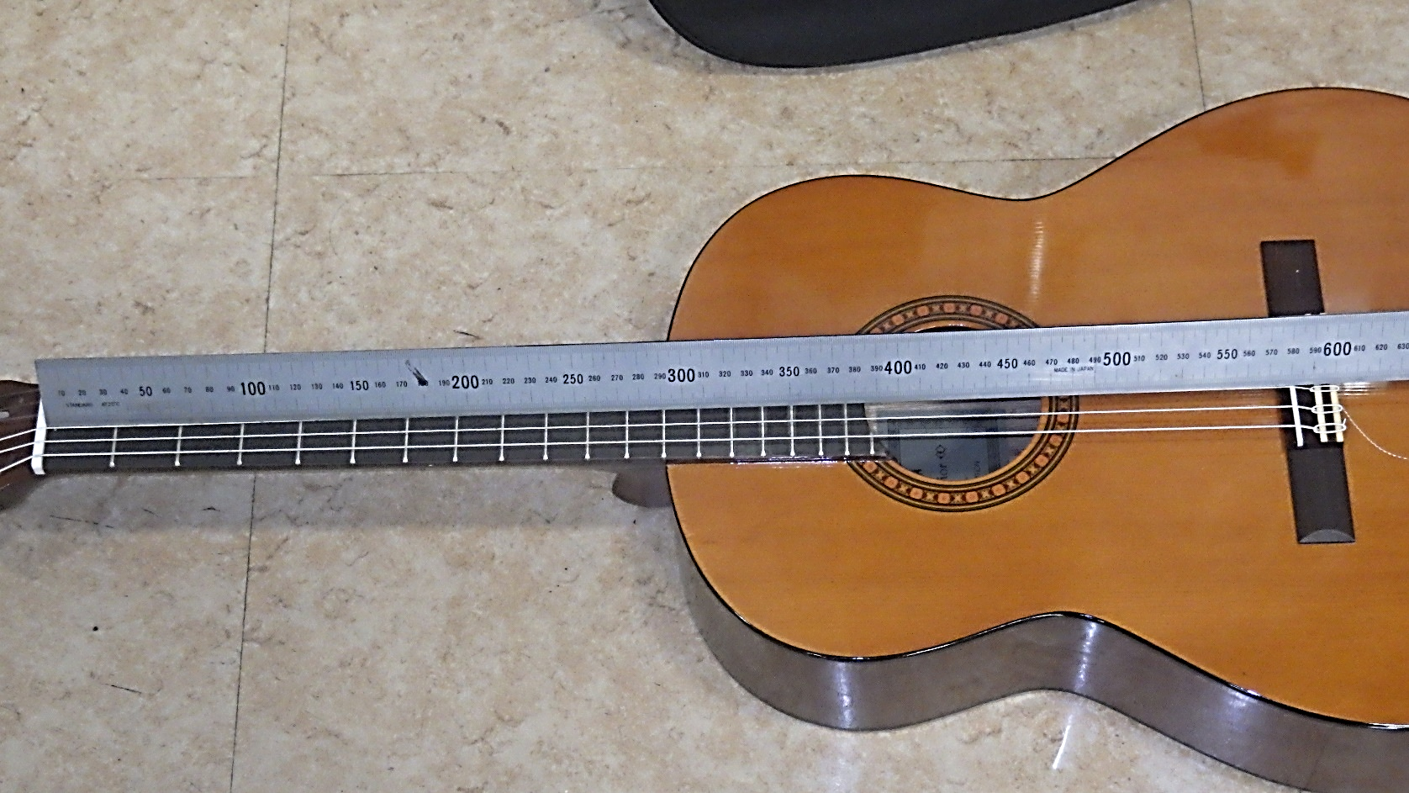
2． 5弦の基本振動数はf₁=110Hzにチューニングしてあるので、v = f λから弦を伝わる振動の速さvを求める。
ナット
サドル
1フレット
2フレット
弦の全長 L ＝  基本振動の節と節の間隔 | m | 基本振動の  波長λ₁ | m | 弦を伝わる  波の速さv = f₁ λ₁ | m/s

実験2 n倍振動を鳴らす
手順2． 弦の全長Lから固有振動の2倍振動、3倍振動、4倍振動、5倍振動、6倍振動のときの、節と節の間隔を計算して求め、表に記入し（電卓使用m単位で小数第3位まで）、ナットに定規を当ててナットから次の節の位置が何フレットのどのあたりか(例 3.8フレット など)表に記入する。
2倍振動
3倍振動

L

n倍振動  振動数f | 2倍振動  220 Hz | 3倍振動  330 Hz | 4倍振動  440 Hz | 5倍振動  550Hz | 6倍振動  660 Hz
節と節の間隔 | m | m | m | m | m
ナットから1つめの節の位置 | フレット | フレット | フレット | フレット | フレット
手順3． 2倍振動から3,4,5,6と順に、1つめの節になる場所で弦に指を触れたまま、弦の最初の腹の位置で弦を弾く。
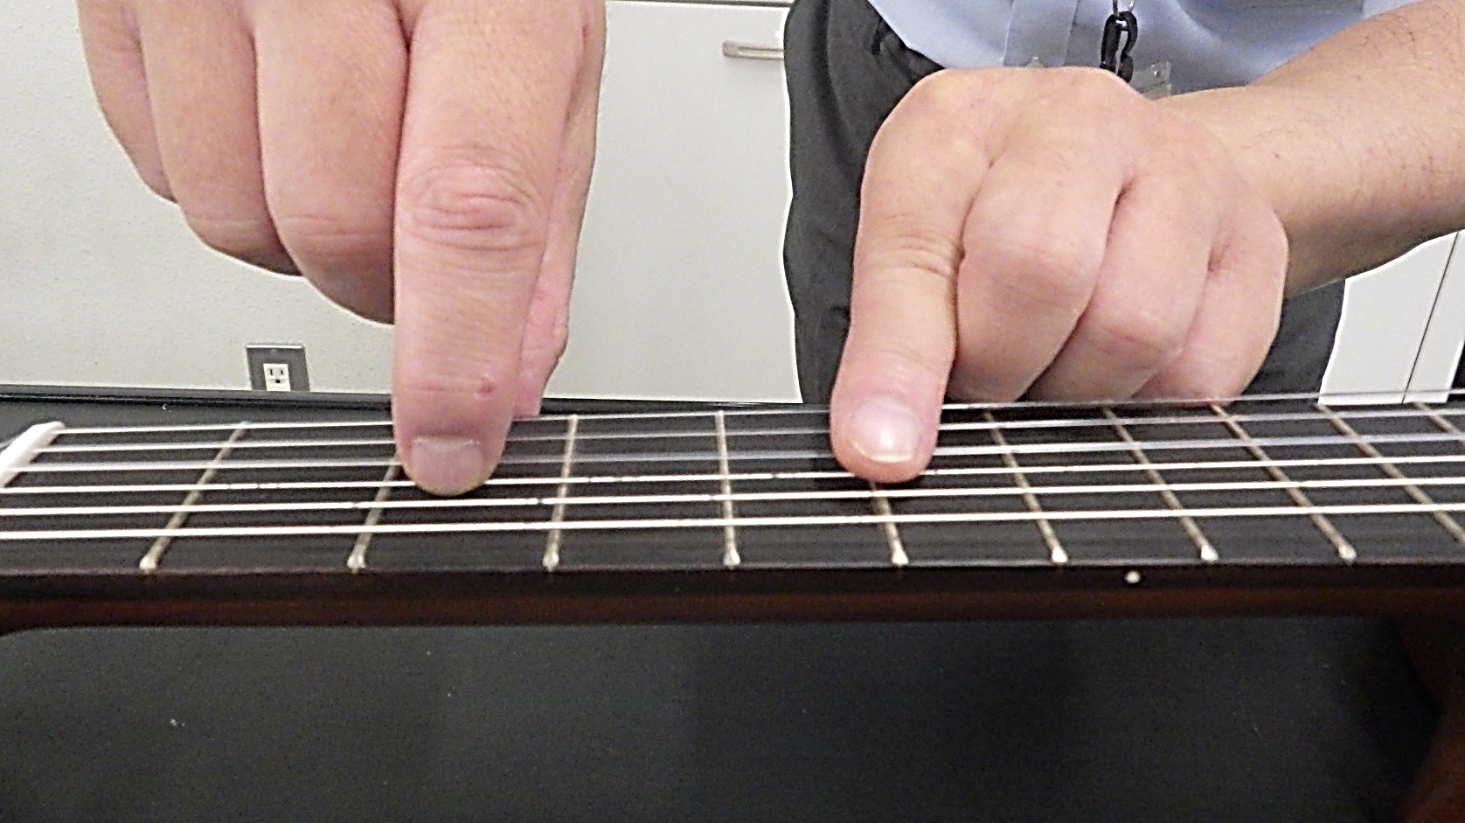
節になる場所のあたりで
指の腹で軽く弦に触れておく
ナット側の腹になる場所あたりを弾く
1フレット
2フレット
ナット

気づいたことなど

